Genç Hayat Tanıtım Bülteni
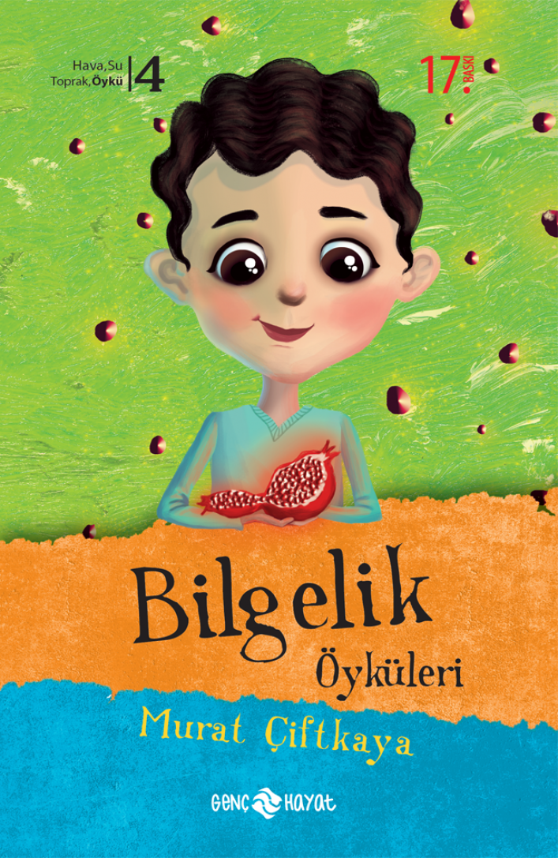 | Eser Adı: BİLGELİK ÖYKÜLERİ  Yazar Adı: Murat Çiftkaya  Cilt Bilgisi:  Kitap Dili: Türkçe  Eser Tipi: Orjinal  İç Sayfa: HOLMEN SB 65  Kapak: BRISTOL 230 gr  Yan Kapak: YOK  Selefon Türü: MAT SELEFON  Basım Tarihi: 2024  Sayfa Sayısı: 160  Kitap Boyutları: 12 X 19,5 mm  ISBN No: 9786055122294  Etiket Fiyatı: 220,00 TL
Kitap Tanıtım Yazısı : (Arka Kapak)

Öykü okumak kitap kurtlarının vazgeçilmezidir. Onlar için hava kadar, su kadar elzem bir şeydir. Tam da bu ihtiyaca cevap verecek yepyeni bir dizi: Hava, Su, Toprak, Öykü!Bu dizideki öyküler yüzyılların imbiğinden geçerek günümüze kadar ulaşmış; dilden dile, ülkeden ülkeye gezmiş durmuş. Kimi zaman güldürmüş, kimi zaman hüzünlendirmiş ama mutlaka okuyanın içini ısıtmışHer biri hayattan damıtılmış olan bu öyküleri okurken kimi zaman duygulanacak, kimi zaman tebessüm edeceksiniz.
Kitabın detay sayfasına buradan ulaşabilirsiniz :
https://www.hayatyayinlari.com/kitaplar/murat-ciftkaya-bilgelik-oykuleri-1622.html
Genç Hayat



